Nome: Gabriel Rodrigues Gietzel 3° INFO

***GERAÇÃO DE ENERGIA ELÉTRICA***

**Usina Hidroelétrica**

As hidrelétricas funcionam por meio de grandes turbinas que giram devido à força das águas. A água passa por tubos que são interligados às turbinas, fazendo-as girar. Cada turbina é acoplada a um equipamento chamado gerador, formando, assim, a unidade geradora que faz a transformação da energia mecânica, do movimento das pás da turbina, em energia elétrica.

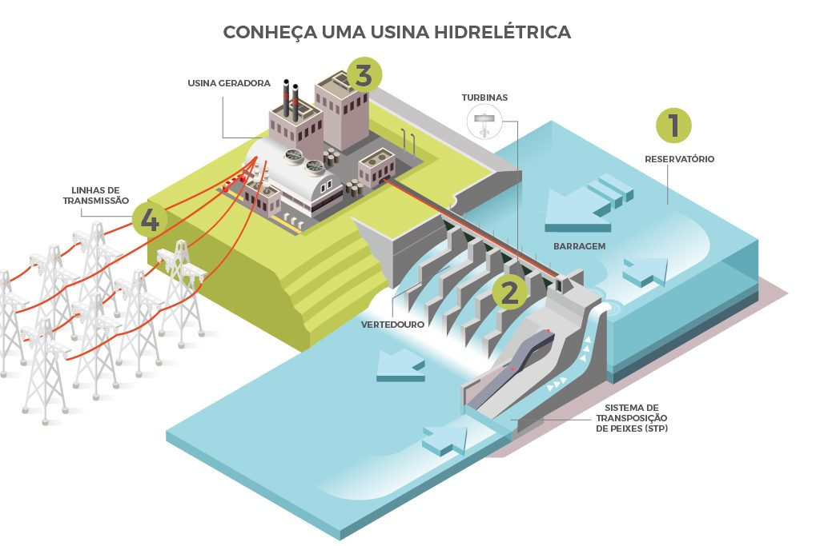

As [Usinas de Aimorés](https://aliancaenergia.com.br/br/nossas-usinas/usina-de-aimores/) e [Funil](https://aliancaenergia.com.br/br/nossas-usinas/usina-de-funil/)possuem um sistema de reservatório chamado fio d’água. O fluxo de água do rio, ou seja, sua vazão, determina a quantidade de energia gerada. O volume de chuvas tem impacto direto na geração de energia nas usinas hidrelétricas, aumentando sua produção. Toda a água que chega pelo rio é utilizada para a geração, por isso não há acúmulo nos períodos de cheia, nem desperdício.

Este tipo de hidrelétrica tem como vantagem a redução de áreas alagadas e, por consequência, maior preservação das áreas de entorno do reservatório e a proteção da fauna e da flora.

Finalizado o processo de produção da hidrelétrica, a energia gerada é enviada, por meio das chamadas linhas de transmissão, ao Sistema Interligado Nacional, que é responsável por receber e direcionar essa energia para as companhias distribuidoras, que por sua vez darão a destinação da energia para o consumidor final, em todo o Brasil.

As principais desvantagens ou impactos negativos sociais e ambientais das hidrelétricas estão relacionados com o alagamento de grandes áreas. Os impactos sociais envolvem tanto as populações ribeirinhas que precisam ser deslocadas, quanto as que ficam em regiões próximas não inundadas.As alterações no microclima do entorno das barragens são relevantes. Ocorre alteração na umidade relativa do ar, nos ciclos e quantidade das chuvas, no sistema de ventos etc..

Durante tempestades, a quantidade de matéria inorgânica em suspensão na água aumenta. Isso diminui a entrada de luz na água e altera a produção de fitoplancton e a sobrevivência das macrófitas. Como consequência a quantidade de oxigênio dissolvido na água pode diminuir muito, comprometendo toda a vida aquática.

Uma das possibilidades para diminuir esses impactos é a construção de usinas hidrelétricas “a fio de água”, que são aquelas que não precisam de reservatório de água ou o têm em dimensões menores do que poderiam ter, como no caso das Usinas citadas acima.

**Usina Termoelétrica**

É uma instalação industrial utilizada para a geração de energia elétrica, através de um processo no qual a energia é liberada a partir de produtos combustíveis, com bagaços, madeira, óleo combustível, óleo diesel, gás natural, carvão natural e urânio enriquecido, enfim, pela queima de algum tipo de combustível renovável ou não renovável.

As formas de produção de energia são praticamente iguais, variando apenas os combustíveis para as respectivas usinas, que podem ser: usina a óleo, usina a carvão, usina nuclear e usina a gás.

No Brasil, a energia termoelétrica é um recurso estratégico, pois supre as necessidades energéticas durante os períodos de seca, quando as hidroelétricas não atendem toda a demanda. Cerca de 50 usinas termoelétricas estão espalhadas por vários estados brasileiros, entretanto, mesmo quando operam em plena capacidade, geram cerca de 15 mil MW de energia (Megawatts), ou seja, 7,5% do total consumido no País.

Como funciona uma termoelétrica?

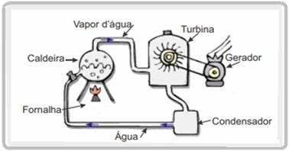 Primeiramente a caldeira é aquecida com água e produz vapor, o qual, em alta pressão, move as pás da turbina do gerador. A energia nuclear, por meio de reações nucleares, também é uma fonte de calor para aquecer a água. Por sua vez, após ter movimentado as turbinas, o vapor é conduzido a um condensador que será resfriado para ser reutilizada em um novo ciclo.  
Na realidade, a eletricidade é produzida a partir da energia cinética obtida pela passagem do vapor pela turbina, transformando a potência mecânica em potência elétrica. A energia gerada é transmitida através de cabos, que por sua vez é levada aos transformadores, onde tem sua tensão levada a níveis adequados para utilização pelos consumidores. Daí, a energia é distribuída para consumo.

Um dos piores impactos ambientais possíveis ocorre quando os gases residuais do processo são emitidos para a atmosfera, onde a grande quantidade de poluentes causa o aquecimento global por meio do que chamamos “efeito estufa”, além das chuvas ácidas. As termoelétricas possuem um alto custo de manutenção, posto que necessitam constantemente de combustível para ser queimado.

# Usina Nuclear

É uma unidade industrial construída para produzir energia elétrica a partir de materiais radioativos. A energia nuclear é uma alternativa às limitações de fontes naturais, como rios (energia hidrelétrica), carvão, gás e petróleo. A [energia nuclear](https://www.todamateria.com.br/energia-nuclear/) é produzida pelo processo denominado fissão (divisão) do átomo. Quando a energia do átomo é liberada rapidamente é transformada em luz. Se for liberada lentamente, contudo, a energia é liberada na forma de calor, que é usado nas usinas nucleares. Hoje, o elemento químico utilizado para a geração da energia nuclear é o [Urânio](https://www.todamateria.com.br/uranio/). Há outros em estudo, mas não para comercializar, como ocorre com o Urânio.

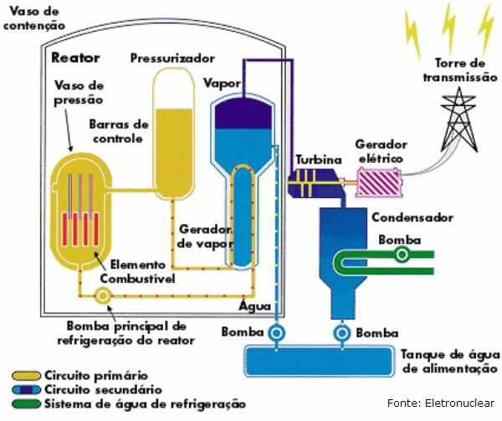Para a usina nuclear funcionar, as usinas nucleares contêm uma estrutura que é denominada vaso de pressão. Nele há água usada para refrigerar o núcleo do reator, onde está o combustível nuclear.

A água circula no gerador de vapor em uma estrutura chamada de circuito primário. Quando o circuito primário aquece, uma corrente de água passa por dentro do gerador – que é o circuito secundário.

Dentro do circuito secundário, a água é transformada em vapor e é isso que faz com que as turbinas se movimentem e gerem a energia elétrica.

A principal desvantagem de uma usina nuclear está nas consequências dos acidentes. Embora sejam equipados com sistemas de segurança reforçados, os acidentes são uma possibilidade e pode prejudicar o entorno e inviabilizar permanentemente as usinas. Além de atingir os seres humanos, a poluição radioativa contamina a fauna e flora do planeta, os quais resultam no desequilíbrio do ambiente terrestre. Vale lembrar que, diferente dos outros tipos de poluição, a poluição radioativa é mais impactante uma vez que não existem técnicas de “limpeza”. Sobre o destino e descarte do Lixo Nuclear: Dependendo da classificação do resíduo radioativo (alta radioatividade, média radioatividade e baixa radioatividade), ele possui um destino próprio. Assim, os de nível médio e baixo são guardados em grandes depósitos que podem ser provisórios ou permanentes.

Por sua vez, o lixo nuclear que possui alta radioatividade é empilhado e armazenado numa piscina de resfriamento cercada por materiais como o aço, o chumbo e o concreto.

Embora tenham um destino próprio segundo a legislação, esses materiais são altamente tóxicos, e dessa maneira, esses locais de descarte não são totalmente seguros.

# Energia Eólica

*A energia eólica corresponde a 5,4% da capacidade instalada de geração elétrica no Brasil*

Para gerar eletricidade, o **aerogerador**(ou turbina eólica) funciona de maneira similar a um moinho de vento, em que a energia das massas de ar é convertida em energia mecânica, auxiliando agricultores com a moagem de grãos e bombeamento de água. Na turbina eólica, o vento movimenta as pás e faz girar o rotor, que transmite a rotação ao gerador, que, por sua vez, converte essa energia mecânica em energia elétrica.

**Principais desvantagens da energia eólica**

* A intermitência, ou seja, nem sempre o vento sopra quando a electricidade é necessária, tornando difícil a integração da sua produção no programa de exploração;
* Pode ser ultrapassado com as pilhas de combustível (H2) ou com a técnica da bombagem hidroeléctrica.
* Provoca um impacto visual considerável, principalmente para os moradores em redor, a instalação dos parques eólicos gera uma grande modificação da paisagem;
* Impacto sobre as aves do local: principalmente pelo choque destas nas pás, efeitos desconhecidos sobre a modificação de seus comportamentos habituais de migração;
* Impacto sonoro: o som do vento bate nas pás produzindo um ruído constante (43 dB (A)). As habitações ou zonas residenciais mais próximas deverão estar, no mínimo a 200 metros de distância.

# Energia Solar

A energia solar funciona com a utilização de placas solares para captação da luz do sol e emprega o calor dos raios solares para geração de eletricidade (energia fotovoltaica e energia solar térmica) ou aquecimento de líquidos (energia solar térmica).

Existem 3 tipos de energia solar: a energia solar fotovoltaica, a energia solar térmica e a energia heliotérmica. Cada uma atua de uma forma diferente.

A energia solar fotovoltaica funciona por meio do efeito fotovoltaico, gerando eletricidade; a energia solar térmica utiliza o sol como fonte de energia para aquecer líquidos; a energia heliotérmica também aquece líquidos e utiliza o vapor gerado para mover turbinas.

A energia solar fotovoltaica utiliza painéis solares que captam a luz e geram energia elétrica pelo efeito fotovoltaico, que é convertida de corrente contínua para corrente alternada pelo inversor solar, para a eletricidade ser distribuída no local, gerar créditos de energia ou ser armazenada.

## **O funcionamento do efeito fotovoltaico**

O funcionamento da energia solar fotovoltaica é baseado no fenômeno que ocorre quando partículas de luz solar (fótons) colidem com os átomos de silício presentes no painel solar, gerando um deslocamento dos elétrons, que cria uma corrente elétrica contínua, chamada de energia solar fotovoltaica.

## **Como funciona a energia solar fotovoltaica**

O esquema de funcionamento do sistema de energia solar fotovoltaica baseia-se na utilização de painéis solares que captam a luz e, por meio do efeito fotovoltaico, geram energia elétrica, que é convertida pelo inversor solar, de corrente contínua para alternada, e, então, a eletricidade é distribuída.

### **Como funciona o sistema fotovoltaico conectado à rede - Passo a Passo**

1. [O Painel Solar gera a energia solar fotovoltaica](https://www.portalsolar.com.br/como-funciona-energia-solar.html#ancora1)
2. [O Inversor Solar converte a energia solar para a sua casa ou empresa](https://www.portalsolar.com.br/como-funciona-energia-solar.html#ancora2)
3. [A Energia Solar é distribuída para sua casa ou empresa](https://www.portalsolar.com.br/como-funciona-energia-solar.html#ancora3)
4. [A Energia Solar é usada por utensílios e equipamentos elétricos](https://www.portalsolar.com.br/como-funciona-energia-solar.html#ancora4)
5. [O excesso de energia vai para a rede da distribuidora gerando créditos](https://www.portalsolar.com.br/como-funciona-energia-solar.html#ancora5)

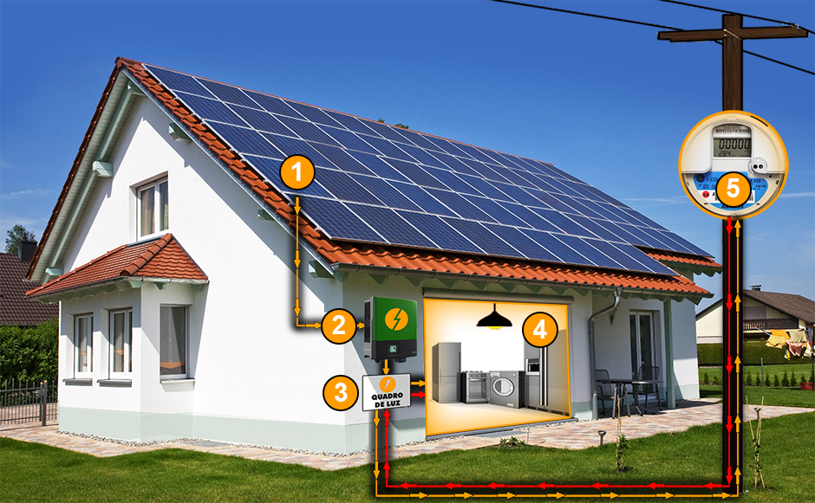

Alguns críticos da energia solar questionam também as relações em torno da produção dos equipamentos, pois **as placas solares demandam uma grande extração de minérios**, tais como o zinco. Com a expansão da utilização dessas placas, a demanda por matérias-primas pode tornar-se ainda mais intensa, o que pode contribuir para políticas não sustentáveis na extração dos minerais, causando prejuízos ambientais, isso sem falar nas questões econômicas nos locais de produção. Portanto, o maior uso da energia solar requer também medidas de controle na geração das matérias-primas, pois senão os impactos naturais poderão intensificar-se.

***Fontes de pesquisa***

[***https://aliancaenergia.com.br/br/como-funciona-uma-usina-hidreletrica/***](https://aliancaenergia.com.br/br/como-funciona-uma-usina-hidreletrica/)

[***https://pt.khanacademy.org/science/8-ano/fontes-de-energia/produzindo-energia-eletrica/a/impactos-socioambientais-das-usinas-hidreletricas***](https://pt.khanacademy.org/science/8-ano/fontes-de-energia/produzindo-energia-eletrica/a/impactos-socioambientais-das-usinas-hidreletricas)

[***https://www.todamateria.com.br/usina-termoeletrica/***](https://www.todamateria.com.br/usina-termoeletrica/)

[***http://www.tradener.com.br/atualidades_detalhes/como-as-termeletricas-funcionam***](http://www.tradener.com.br/atualidades_detalhes/como-as-termeletricas-funcionam)

[***https://www.todamateria.com.br/usina-nuclear/***](https://www.todamateria.com.br/usina-nuclear/)

[***https://www.todamateria.com.br/poluicao-radioativa/***](https://www.todamateria.com.br/poluicao-radioativa/)

[***https://www.todamateria.com.br/lixo-nuclear/***](https://www.todamateria.com.br/lixo-nuclear/)

[***http://atlanticenergias.com.br/saiba-como-funciona-o-aerogerador-que-transforma-vento-em-eletricidade/#:~:text=Na%20turbina%20e%C3%B3lica%2C%20o%20vento,energia%20mec%C3%A2nica%20em%20energia%20el%C3%A9trica***](http://atlanticenergias.com.br/saiba-como-funciona-o-aerogerador-que-transforma-vento-em-eletricidade/#:~:text=Na%20turbina%20e%C3%B3lica%2C%20o%20vento,energia%20mec%C3%A2nica%20em%20energia%20el%C3%A9trica)***.***

[***https://www.portal-energia.com/vantagens-desvantagens-da-energia-eolica/***](https://www.portal-energia.com/vantagens-desvantagens-da-energia-eolica/)

[***https://brasilescola.uol.com.br/geografia/vantagens-desvantagens-energia-solar.htm#:~:text=Dentre%20as%20desvantagens%20do%20uso,que%20tais%20custos%20sofram%20diminui%C3%A7%C3%B5es***](https://brasilescola.uol.com.br/geografia/vantagens-desvantagens-energia-solar.htm#:~:text=Dentre%20as%20desvantagens%20do%20uso,que%20tais%20custos%20sofram%20diminui%C3%A7%C3%B5es)***.***

[***https://www.portalsolar.com.br/como-funciona-energia-solar.html#ancora1***](https://www.portalsolar.com.br/como-funciona-energia-solar.html#ancora1)